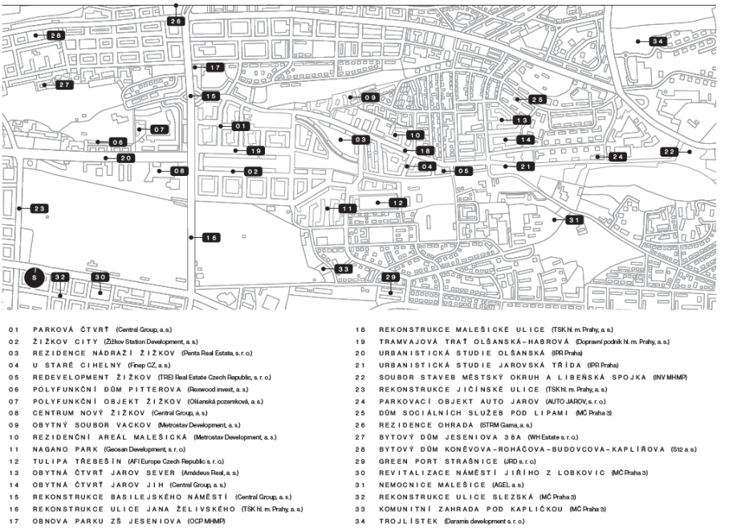S. 26, 27
Englisch
01 PARK DISTRICT (Central Group, a.s.) | 18 RECONSTRUCTION OF MALEŠICKÉ STREET (TSK hl. m. Prahy, a. s.)
02 ŽIŽKOV CITY (Žižkov Station Development, a. s.) | 19 TRAM LINE OLŠANSKÁ–HABROVÁ (Dopravní podnik hl. m. Prahy, a. s.)
03 ŽIŽKOV STATION RESIDENCE (Penta Real Estate Czech Republic) | 20 URBAN STUDY OLŠANSKÁ (IPR Praha)
04 Old Brickworks (Finep CZ, a.s.) | 21 URBAN STUDY JAROVSKÁ AVENUE (IPR Praha)
05 ŽIŽKOV Redevelopment (TRIGEMA Real Estate Czech Republic, s.r.o.) | 22 CONNECTION PROJECT OF CITY RING ROAD AND LIBEŇ JUNCTION (INV MHMP)
06 MIXED-USE BUILDING PITTEROVA (Rexwood invest, a. s.) | 23 RECONSTRUCTION OF U JIČÍNSKÉ STREET (TSK hl. m. Prahy, a. s.)
07 MIXED-USE COMPLEX ŽIŽKOV (Olšanská pozemková, a. s.) | 24 JAROV PARKING FACILITY (AUTO JAROV, s. r. o.)
08 NOVÝ ŽIŽKOV CENTRE (Central Group, a. s.) | 25 SOCIAL SERVICES HOME (MČ Praha 3)
09 RESIDENTIAL COMPLEX VACKOV (Metrostav Development, a. s.) | 26 RESIDENCE OHRADA (STRM Gama, a. s.)
10 RESIDENTIAL AREA MALEŠICKÁ (Metrostav Development, a. s.) | 27 APARTMENT BUILDING JESENIOVA 38A (WH Estate s. r. o.)
11 NAGANO PARK (Geosan Development, s. r. o.) | 28 APARTMENT BUILDING KONĚVOVA –ROHÁČOVA–BUDOVCOVA–KAPLÍŘOVA (S12 a. s.)
12 TULIPA TŘEBEŠÍN (RESIDENCE AND MULTIPURPOSE BUILDINGS) (AFI Europe Czech Republic s. r. o.) | 29 GREEN PORT STRAŠNICE (DEVELOPMENT PROJECT) (JRD s. r. o.)
13 RESIDENTIAL DISTRICT JAROV NORTH (Amádeus Real, a. s.) | 30 REVITALIZATION OF JIŘÍHO Z LOBKOVIC SQUARE (MČ Praha 3)
14 RESIDENTIAL DISTRICT JAROV SOUTH (Central Group, a. s.) | 31 MALEŠICE HOSPITAL (AGEL a. s.)
15 RECONSTRUCTION OF BASILEJSKÉHO SQUARE (Central Group, a. s.) | 32 RECONSTRUCTION OF SLEZSKÁ STREET (MČ Praha 3)
16 RECONSTRUCTION OF JANA ŽELIVSKÉHO STREET (TSK hl. m. Prahy, a. s.) | 33 COMMUNITY GARDEN „POD KAPLIČKOU“ (MČ Praha 3)
17 RENOVATION OF THE PARK AT JESENIOVA PRIMARY SCHOOL (OCP MHMP) | 34 TROJLÍSTEK PROJECT (Daramis development s. r. o.)

Deutsch
01 PARKVIERTEL (Central Group, a.s.) | 18 UMGESTALTUNG/REKONSTRUKTION DER MALEŠICKÉ-STRAßE (TSK hl. m. Prahy, a. s.)
02 ŽIŽKOV CITY (Žižkov Station Development, a. s.) | 19 STRAßENBAHNLINIE OLŠANSKÁ–HABROVÁ (Dopravní podnik hl. m. Prahy, a. s.)
03 WOHNANLAGE BAHNHOF ŽIŽKOV (Penta Real Estate Czech Republic) | 20 STÄDTEBAULICHE STUDIE OLŠANSKÁ (IPR Praha)
04 ALTE ZIEGELEI (Finep CZ, a.s.) | 21 STÄDTEBAULICHE STUDIE JAROVSKÁ ALLEE (IPR Praha)
05 STADTERNEUERUNG ŽIŽKOV (TRIGEMA Real Estate Czech Republic, s.r.o.) | 22 PROJEKT ZUR VERBINDUNG VON STADTRING UND LIBEŇ-KREUZUNG (INV MHMP)
06 GEBÄUDE MIT GEMISCHTER NUTZUNG – PITTEROVA PITTEROVA (Rexwood invest, a. s.) | 23 UMGESTALTUNG/REKONSTRUKTION DER JIČÍNSCE-STRAßE (TSK hl. m. Prahy, a. s.)
07 GEBÄUDEKOMPLEX MIT GEMISCHTER NUTZUNG - ŽIŽKOV (Olšanská pozemková, a. s.) | 24 PARKHAUS JAROV (AUTO JAROV, s. r. o.)
08 ZENTRUM NOVÝ ŽIŽKOV (Central Group, a. s.) | 25 SOZIALZENTRUM „POD LIPAMI“ (MČ Praha 3)
09 WOHNKOMPLEX VACKOV (Metrostav Development, a. s.) | 26 WOHNANLAGE OHRADA (STRM Gama, a. s.)
10 WOHNGEBIET MALEŠICKÁ (Metrostav Development, a. s.) | 27 WOHNHAUS JESENIOVA 38A (WH Estate s. r. o.)
11 NAGANO-PARK (Geosan Development, s. r. o.) | 28 WOHNHAUS KONĚVOVA –ROHÁČOVA–BUDOVCOVA–KAPLÍŘOVA (S12 a. s.)
12 TULIPA TŘEBEŠÍN (WOHN- UND MULTIFUNKTIONALE GEBÄUDE) (AFI Europe Czech Republic s. r. o.) | 29 GREEN PORT STRAŠNICE (ENTWICKLUNGSPROJEKT) (JRD s. r. o.)
13 WOHNVIERTEL JAROV NORD (Amádeus Real, a. s.) | 30 REVITALISIERUNG DES JIŘÍHO-Z-LOBKOVIC-PLATZES (MČ Praha 3)
14 WOHNVIERTEL JAROV SÜD (Central Group, a. s.) | 31 KRANKENHAUS MALEŠICE (AGEL a. s.)
15 UMGESTALTUNG/REKONSTRUKTION DES BASILEJSKÉHO-PLATZES (Central Group, a. s.) | 32 UMGESTALTUNG/REKONSTRUKTION DER SLEZSKÁ-STRAßE (MČ Praha 3)
16 UMGESTALTUNG/REKONSTRUKTION der JANA ŽELIVSKÉHO-STRAßE (TSK hl. m. Prahy, a. s.) | 33 GEMEINSCHAFTSGARTEN „POD KAPLIČKOU“ (MČ Praha 3)
17 ERNEUERUNG DES PARKS BEI DER GRUNDSCHULE JESENIOVA (OCP MHMP) | 34 TROJLÍSTEK PROJEKT (Daramis development s. r. o.)

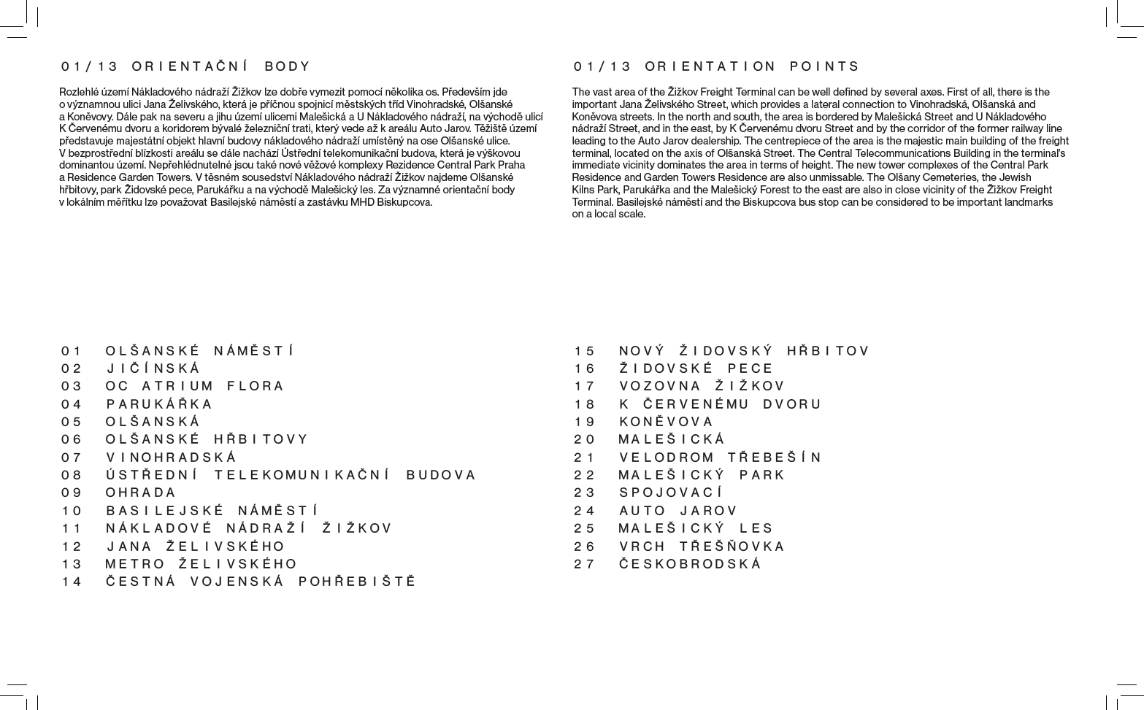S. 6, 7
Deutsch
01 OLŠANSKÉ PLATZ | 15 Neuer Jüdischer Friedhof
02 JIČÍNSKÁ-STRAßE | 16 ŽIDOVSKÉ PECE PARK
03 Einkaufszentrum ATRIUM FLORA | 17 Straßenbahn ŽIŽKOV
04 PARUKÁŘKA PARK | 18 K ČERVENÉMU DVORU-STRAßE
05 OLŠANSKÁ-STRAßE | 19 KONĚVOVA-STRAßE
06 OLŠANSKÉ FRIEDHOF | 20 MALEŠICKÁ-STRAßE
07 VINOHRADSKÁ-STRAßE | 21 VELODROM TŘEBEŠÍN
08 Zentrales Telekommunikationsgebäude | 22 MALEŠICKÝ PARK
09 OHRADA Kreuzung und/oder Stadtteil | 23 SPOJOVACÍ-STRAßE
10 BASILEJSKÉ PLATZ | 24 AUTO JAROV
11 Güterbahnhof ŽIŽKOV | 25 MALEŠICKÝ WALD
12 JANA ŽELIVSKÉHO-STRAßE | 26 Hügel TŘEŠŇOVKA
13 METRO ŽELIVSKÉHO | 27 ČESKOBRODSKÁ-STRAßE
14 Ehren-Militärfiedhof

Englisch
01 OLŠANSKÉ SQUARE | 15 New Jewish Cemetry
02 JIČÍNSKÁ STREET | 16 ŽIDOVSKÉ PECE PARK / Jewish Kilns Park
03 ATRIUM FLORA Shopping Center | 17 ŽIŽKOV Tram Depot
04 PARUKÁŘKA PARK | 18 K ČERVENÉMU DVORU STREET
05 OLŠANSKÁ STREET | 19 KONĚVOVA STREET
06 OLŠANSKÉ/Olšany Cemetries | 20 MALEŠICKÁ STREET
07 VINOHRADSKÁ-STREET | 21 TŘEBEŠÍN VELODROME
08 Central Telecommunications Building | 22 MALEŠICKÝ PARK
09 OHRADA | 23 SPOJOVACÍ STREET
10 BASILEJSKÉ SQUARE | 24 AUTO JAROV dealership
11 ŽIŽKOV Freight Terminal | 25 MALEŠICKÝ FOREST
12 JANA ŽELIVSKÉHO STREET | 26 TŘEŠŇOVKA Hill
13 ŽELIVSKÉHO Metro Station | 27 ČESKOBRODSKÁ STREET
14 Honorary Military Burial Ground

